Καλημέρα παιδάκια,
Χρόνια πολλά στην Ελένη και στον Κωνσταντίνο!!!!
Στα προηγούμενα μαθήματα είχαμε μιλήσει για τα τοπικά επιρρήματα (λέξεις που απαντούν στην ερώτηση πού; ) για τα χρονικά επιρρήματα (λέξεις που απαντούν στην ερώτηση πότε;)
Σήμερα θα δείτε μια άλλη ομάδα επιρρημάτων που απαντούν στην ερώτηση πώς; ) τα τροπικά επιρρήματα
- Διάβασε καλά τι σου λέει η Βάγια και κάνε τις ασκήσεις παρακάτω.
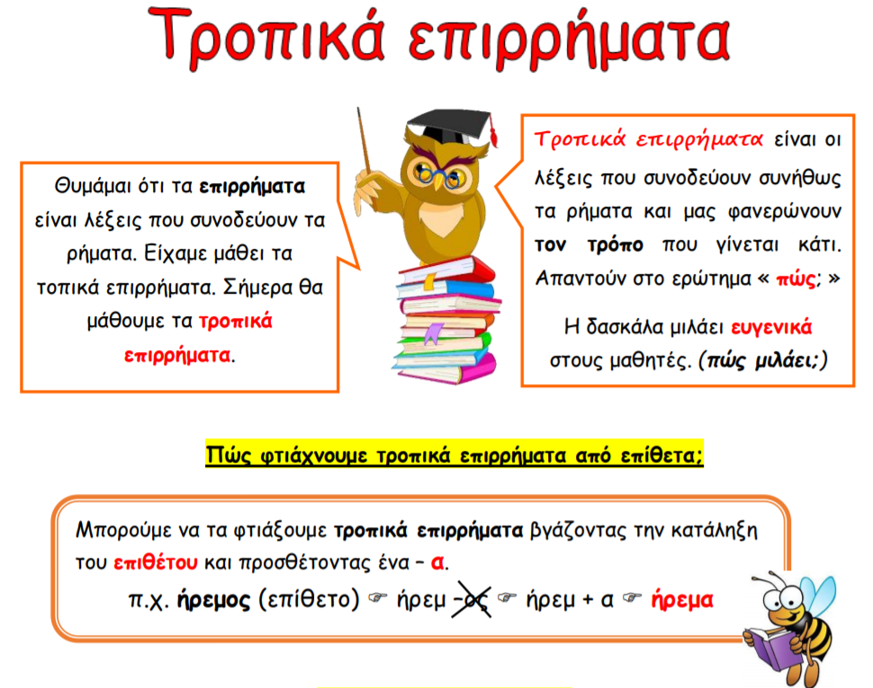

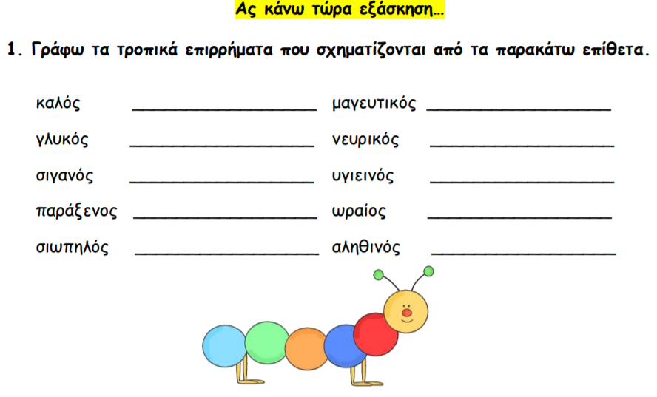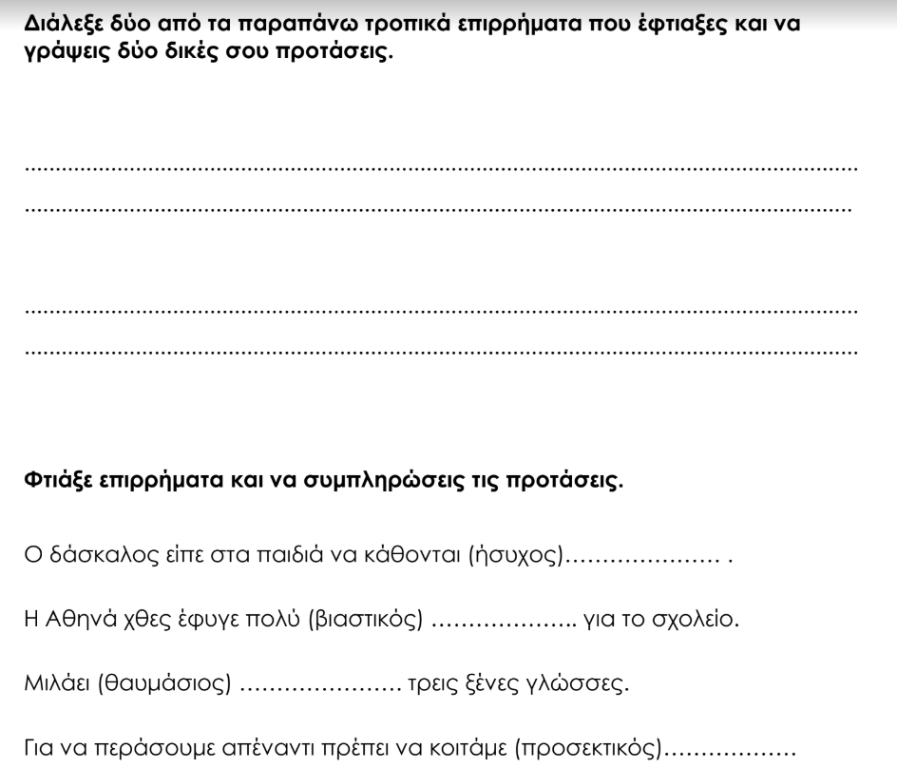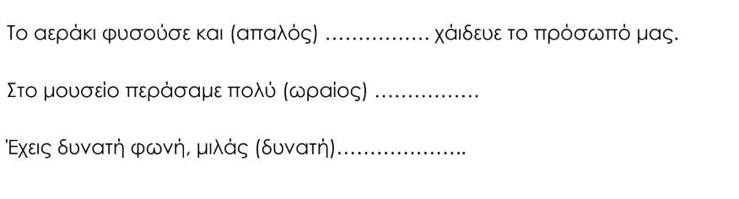
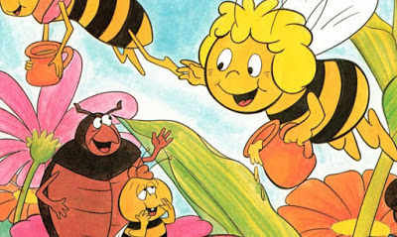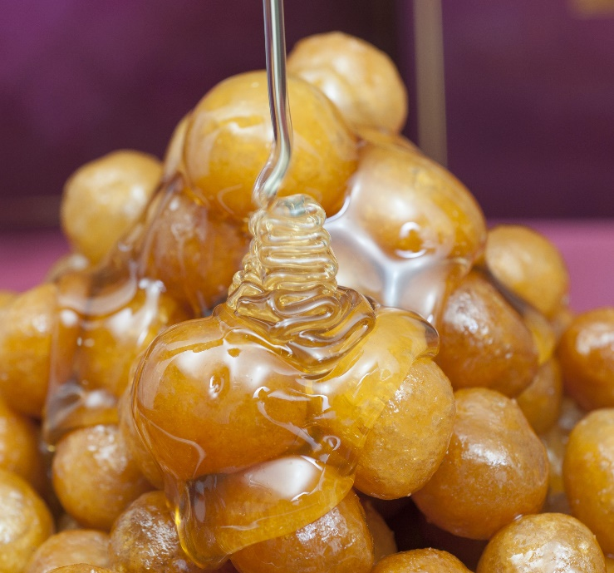

- Ας δούμε κι ένα εργαζόμενο έντομο που γιορτάζει :
https://www.youtube.com/watch?v=tX1t6LF2vE8

- Κι ο κλήρος πέφτεεεεεεεεεεειιιιιιιιιιι:

ΚΩΝΣΤΑΝΤΙΝΟΣ

